【金融資料探勘】AI Prompt 實作與優化紀錄表
學生姓名： 朱家聰
學號： _411136066
分析日期： 2026 / 04 / 03

一、 任務目標 (The Task)
請簡述你今天想要利用 AI 解決的財務分析問題或數據處理任務。
範例：我想要計算 2020/01/02 台指選擇權 (TXO) 的 Put-Call Ratio，並判斷市場氛圍。
你的描述：
由原始交易日與收盤價資料，逐步建構一年份選擇權分析索引檔，完成欄位Date、File、S0、Contract、Maturity、ContractExpiryDate、Rf。
二、 Prompt 迭代歷程 (The Iteration Process)
在得到最終答案前，你可能經歷了多次嘗試。請記錄你的優化路徑。
1. 原始指令 (Initial Prompt)
提示：記錄你第一次對 AI 下的指令。即使結果不理想（如：亂碼、算錯、範圍太廣）也請記錄下來。
- 指令內容：將雲端硬碟裡的"原始資料.csv"檔案，根據"Path_教學_0305.csv"的格式設定，新增一個欄位File，如"2020/1/3則新增對應File欄位內容為"OptionDaily_2020_01_03.csv"，收盤價(元)則改為S0，其他依此類推，並生成python程式，可以在Colab執行。
- AI 的回應狀況： ( e.g., 出現亂碼 / 資料讀取失敗 / 算成全部商品的總量 )
2. 優化過程 (Adjustment)
提示：你如何修正指令？（例如：加入了 R-C-T-O 框架、指定了編碼 utf-8、或是明確了公式）
- 修正點： 加入檔案位置讓AI知道，也指定使用 utf-8 或 big5 編碼讀取
3. 最佳指令 (The Master Prompt)
提示：這是在多次測試後，效果最精準、可直接產出正確結果的完整指令。
請複製你的 Master Prompt 於下方：
請依照上傳的檔案"Path_教學_0305.csv"格式設定，使用雲端硬碟/金融資料探勘資料夾中的"原始資料.csv"檔案，指定使用 utf-8 或 big5 編碼讀取，欄位名稱年月日為Date，新增一個欄位File，如交易日期2020/1/3，則File欄位內容為"OptionDaily_2020_01_03.csv"，而收盤價(元)則改為S0，請寫一個可以在Colab上執行的Python程式執行上述功能。

三、 數據分析結果 (The Analysis)
請貼上 AI 產出的關鍵數據表格或圖表，並進行專業解讀。
- 關鍵數據紀錄：
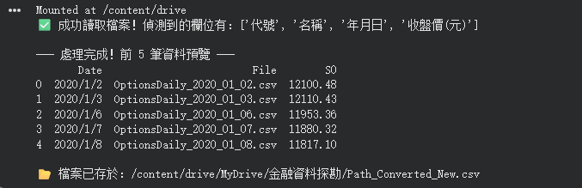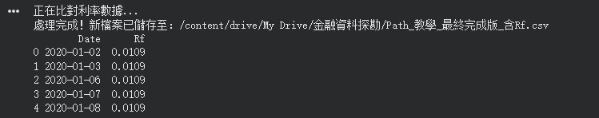
- 財務專業洞察 (Insight)：
提示：身為財務系學生，請根據數據結果，說明當前的市場情緒或發現。
(請在此填寫...)
根據本研究建構選擇權分析索引資料，可觀察市場價格、契約結構與相關變數之變化，進一步推論市場整體情緒。由標的資產價格（S0）與近月契約（Contract）變動可發現，市場價格隨時間呈現波動，顯示投資人對未來市場走勢存在不確定性。
此外，透過剩餘到期天數（Maturity）之變化，可觀察隨著契約接近到期，市場交易逐漸集中於近月契約，反映短期避險與投機需求提升。若搭配無風險利率（Rf）變動觀察，當利率上升時，可能影響選擇權價格評價，進而影響市場參與者之交易策略。
整體而言，索引資料顯示市場處於動態調整過程，投資人對未來價格走勢仍存在不確定性，市場情緒偏向審慎。在此情況下，選擇權市場可能同時存在避險需求與投機交易，反映市場對未來波動性的關注程度提高。

四、 學習心得與反思
- AI 工具的優勢： (例如：處理速度快、能自動寫 Python 程式碼、視覺化很方便...)
- AI 的限制： (例如：有時會忽略檔案中的分隔線、對中文編碼較敏感...)
- 給下一個使用者的建議： (你在這次練習中學到的最重要的一個 Prompt 技巧)
在本次 AI 使用過程中，我發現 Prompt 的明確程度會直接影響 AI 回傳結果的品質。初始 Prompt 因描述過於簡略，導致結果不具體且難以直接應用；隨著逐步補充欄位名稱、資料型態與輸出需求後，AI 所提供的結果明顯更精確且可操作。

💡評分標準：
- 邏輯性 (40%)：Prompt 是否結構化？是否能精確傳達任務需求？
- 正確性 (30%)：數據計算是否精準？是否正確過濾了雜訊資料？
- 洞察力 (30%)：對數據結果的金融解讀是否具備專業深度？

